Wechselwirkungen zwischen Führung und Team
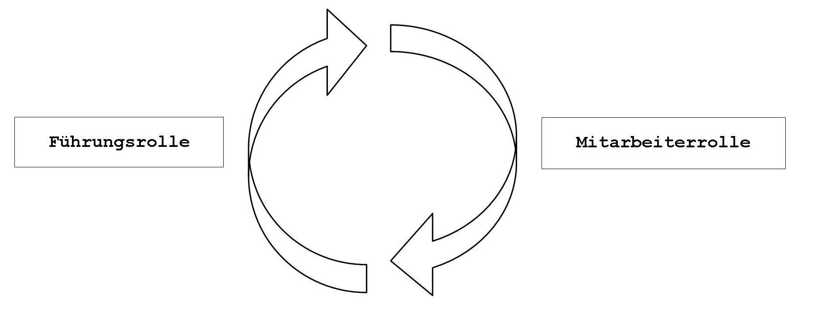
Die Führungskraft setzt in hierarchischen Unternehmen Prioritäten, entscheidet und gibt klare Anweisungen, was zu tun ist. Nur so ist es möglich mit dem Druck und der vielen Arbeit noch einigermaßen klar zu kommen. Der Mitarbeiter setzt kompetent um, jammert manchmal bei Kollegen, wenn es ihm zu viel wird und entspricht den Erwartungen des Chefs. Gibt es Probleme, dann wird zeitnah die Führungskraft gefragt, wie diese zu lösen sind. Damit kann erfolgreich gearbeitet werden, wenn Arbeitsprozesse sehr standardisiert sind und es wenig Veränderungen von der Kundenseite gibt.
In volatilen Märkten mit schnellen Veränderungszyklen und disruptiven Prozessen braucht es ein evolutionäres Verständnis von Führung und Zusammenarbeit. Damit die agilen Arbeitsweisen (Frameworks) erfolgreich umgesetzt werden, sollten Sie als Führungskraft nach evolutionären Prinzipien führen. In der agilen Zusammenarbeit gibt es auch diese wechselseitigen Abhängigkeiten. Die Rollen und Aufgaben sind jedoch anders verteilt, um die Teammitglieder in der Selbstorganisation und Zusammenarbeit zu stärken.
Agile Führungskraft | Teammitglieder
Regt zur Reflexion an | Denken nach
Stellt gute Fragen | Kommen zu guten Ergebnissen
Moderiert Meetings | Führen effiziente Diskussionen
Hört zu | Kann sich mitteilen
Beseitigt Hindernisse | Kommt schneller zum Ergebnis
Natürlich kann es auch destruktive Wechselwirkungen geben:
Erhöht den Druck zur Agilität | Sind überfordert
Lässt alles laufen | Arbeiten im Chaos, fehlende Struktur
Hat fehlendes Wissen zu Agilität | Werden unsicher
Fällt in hierarchische Rolle | Passen sich daran an

Gewohntes und häufiges Führungsverhalten:
Was sind Ihre häufigen Verhaltensmuster bei der Führung und in welche Rolle bringen Sie dabei die
Mitarbeiter?

Auswirkungen Mitarbeiterverhalten:
Welche Verhaltensweisen zeigen Mitarbeiter häufig und in welche Verhaltensrollen bringen diese Sie?

Nutzenanalyse:
Welche emotionalen Vorteile haben die Rollenmodelle für Sie und die Mitarbeiter?

Beibehalten und stärken:
Welche Rollenmuster wollen Sie beibehalten und verstärken, da diese die Mitarbeiter selbständiger und kompetenter machen?

Neu entwickeln:
Welche eigenen Rollenmuster wollen Sie im Kontakt mit den Mitarbeitern neu entwickeln, um mehr Eigenverantwortung zu erreichen?

Beenden:
Welche eigenen Rollenmuster wollen Sie im Kontakt mit den Mitarbeitern beenden, da diese die Mitarbeiter eher unselbständig gemacht haben?

